BAB 2
ANALISIS DAN PERANCANGAN

  - Analisis
Sistem adalah kumpulan elemen - elemen yang berinteraksi untuk mencapai suatu tujuan tertentu. Dalam memproses masukan ( input ) untuk menghasilkan informasi atau keluaran ( output ) diperlukan suatu Sistem.
Sistem Informasi Penerimaan Siswa Baru SMU N I Selupu Rejang Berbasis Web ini, mencatat data - data Calon Siswa. Data - data yang disimpan dalam sistem ini adalah data input calon siswa, data jadwal. Melalui data - data itulah sistem dapat menghasilkan suatu laporan yaitu laporan yang tepat dan akurat sesuai dengan kriteria tertentu yang dapat digunakan oleh pihak sekolah untuk mengambil suatu keputusan yang dapat dipertanggungjawabkan.
  - Sistem Pendukung
Sistem perangkat pendukung dimaksudkan untuk mendapatkan keluaran output yang diharapkan. Sistem perangkat pendukung tersebut terdiri dari perangkat keras (hardware) dan perangkat lunak (software)
    - Perangkat Keras
Perangkat keras merupakan bagian dari suatu sistem komputer. Perangkat keras merupakan komponen-komponen fisik yang terdiri dari unit pengolah pusat (Central Processing Unit atau CPU) yang berfungsi untuk mengolah data, layar monitor yang berfungsi menampilkan data layar, papan ketik (Keyboard) berfungsi untuk memasukkan data. Perangkat keras yang disarankan sebagai pendukung dalam menjalankan program ini adalah :
- Processor Pentium IV
- RAM 128
- Harddisk 80 GB.
- Keyboard dan Mouse
- Monitor
    - Perangkat Lunak
Perangkat Lunak dalam suatu sistem komputer merupakan program-program yang berfungsi untuk menjalankan perangkat kerasnya dengan berbagai perintah, diantaranya adalah bahasa pemrograman, sistem operasi dan program aplikasinya. Perangkat lunak yang digunakan pada program ini yaitu :
- Microsoft windows XP Profesional
- AppServ Open Project – 2.5.10 for Windows
- Adobe Dreamweaver CS5
- Mozilla Firefox

    - User
User adalah orang yang menggunakan sistem dari suatu informasi yang dibuat. Menurut hak akses user dapat dibagi menjadi beberapa bagian. Diantaranya sebagai berikut :
- Umum
Merupakan masyarakat umum yang memiliki hak akses untuk melihat profil, jadwal, kapasitas siswa, melakukan pendaftaran, melihat siswa yang diterima dan tidak diterima saat waktu yang ditentukan.
- Admin
Merupakan pegawai yang mengurusi sistem penerimaan siswa baru, yang berhak melakukan pengeditan data siswa, status diterima dan tidak diterima, peregistrasian siswa, pengisian data tahun ajar dan jadwal. Dan juga dapat melakukan hak akses yang dilakukan user umum.
- Kepala Sekolah
Merupakan user yang memiliki hak akses seperti admin, seperti melihat siswa rekapitulasi siswa asal sekolah, dan hak akses lainnya, tetapi tidak mengurusi penginputan data, dan dengan data ini dapat digunakan kepala sekolah untuk dapat dalam mengambil keputusan.
  - Perancangan Tabel
Rancangan sistem merupakan garis besar dari seluruh proses komputerisasi pengolahan data yang akan dilakukan. Perancangan ini mencakup bagaimana sistem tersebut dapat dijalankan, apa masalahnya, bagaimana langkah pemrosesan datanya, serta hasil keluarannya.
Tabel yang digunakan untuk membuat Sistem Informasi Penerimaan Siswa Baru SMU N I Selupu Rejang Berbasis Web adalah terdiri dari empat tabel yaitu tabel calon, tabel admin, tabel tahun ajar, dan tabel jadwal.
    - Tabel Calon
Tabel calon berfungsi menyimpan data calon siswa. Spesifikasi dari tabel adalah sebagai berikut
Nama Tabel : Calon
Field Kunci : No_tes
Kunci Tamu : Thn_ajar, kd_jadwal
Jumlah Field : 22
Tabel 2.1 Calon
Field | Type | Value | Desc
no_tes * | Auto Increment | 5 | Nomor tes
kd_jadwal** | Int | 5 | Jadwal pendaftaran
nama | Varchar | 35 | Nama
alamat | Varchar | 35 | Alamat calon
tgl_lhr | Date | 8 | Tanggal lahir
jk | Bool | 1 | Jenis kelamin
agama | Char | 1 | Agama
asl_sekolah | Varchar | 25 | Asal sekolah
no_sttb | Char | 25 | Nomor sttb
nilmat | Dec | 4,2 | Nilai matematika
nilbhsind | Dec | 4,2 | Nilai bahasa Indonesia
nilbhsing | Dec | 4,2 | Nilai bahasa inggris
nilipa | Dec | 4,2 | Nilai IPA
jumnil | Dec | 5,2 | Jumlah nilai
nama_ibu | Varchar | 35 | Nama ibu
alamat_ortu | Varchar | 35 | Alamat orang tua
pekerjaan | Varchar | 35 | Pekerjaan orang tua
tgl_dftr | Date | 8 | Tanggal daftar
tahun_ajar ** | Year | 4 | Tahun ajaran
passID | Char | 35 | Password Siswa
status | Enum | 2 | Status Siswa Diterima atau Ditolak
registrasi | Enum | 2 | Status registrasi siswa
Ket :
* kunci primer
** kunci tamu
    - Tabel Jadwal
Tabel jadwal berfungsi menyimpan data jadwal awal pendaftaran, akhir pendaftaran dan jadwal pengumuman. Spesifikasi dari jadwal adalah sebagai berikut
Nama Tabel : jadwal
Field Kunci : kd_jadwal
Jumlah Field : 4
Tabel 2.2 Jadwal
Field | type | Value | Desc
kd_jadwal* | Int | 5 | Kode jadwal
awal_pendaftaran | Date | 8 | Awal mulai pendaftaran
akhir_pendaftaran | Date | 8 | Akhir pendaftaran
pengumuman | Date | 8 | Jadwal pengumuman

Ket :

* Kunci Primer

** kunci tamu

    - Tabel Tahun Ajar
Tabel tahun ajar berfungsi menyimpan data tahun ajaran, dan kapasitas. Spesifikasi dari tahun ajar adalah sebagai berikut
Nama Tabel : tahun ajaran
Field Kunci : tahun
Kunci Tamu : -
Jumlah Field : 2
Tabel 2.3 tahun_ajar
Field | Type | Value | Desc
tahun * | year | 4 | Tahun ajaran
kapasitas | Int | 4 | kapasitas

Ket :
* kunci primer
** kunci tamu
    - Tabel Admin
Tabel admin berfungsi menyimpan data admin . Spesifikasi dari admin adalah sebagai berikut
Nama Tabel : admin
Field Kunci : username
Kunci Tamu : -
Jumlah Field : 2
Tabel 2.4 Admin
Field | Type | Value | Desc
username | Varchar | 30 | username
passID | Varchar | 35 | Password
Ket :
* kunci primer
** kunci tamu

  - Relasi Tabel

Gambar 2.1 Relasi antar Tabel
Ket :
* kunci primer
** kunci tamu
Keterangan dari relasi tabel
  - Diagram Alir Sistem
Sistem Informasi Penerimaan Siswa Baru SMU N I Selupu Rejang Berbasis Web
Gambar 2.2 Diagram Alir Sistem
Keterangan :
1. Laporan Daftar calon siswa keseluruhan
2. Laporan Rekapitulasi jumlah siswa per asal sekolah
3. Laporan Usulan Daftar Siswa Yang Diterima
4. Laporan Siswa Yang Diterima dan Registrasi
5. Laporan daftar siswa yang tidak diterima
6. Laporan siswa yang di Registrasi
7. Laporan Jadwal Awal Pendaftaran, Akhir Pendaftaran dan Jadwal Pengumuman
8. Laporan kapasitas siswa per tahun ajaran
Penjelasan dari diagram alir sistem
- Data calon
Data calon diinputkan dalam tabel calon dan kemudian dari berkas calon akan dicetak laporan daftar calon siswa keseluruhan, rekapitulasi jumlah siswa per asal sekolah, laporan usulan siswa yang diterima, laporan siswa diterima, laporan siswa yang tidak diterima dan laporan siswa yang diregistrasi.
- Jadwal
Data jadwal diinputkan dalam tabel jadwal dan kemudian dari berkas jadwal akan menghasilkan laporan jadwal awal pendaftaran, akhir pendaftaran dan jadwal pengumuman.
- Tahun Ajar
Data tahun ajar diinputkan dalam tabel tahun ajar yang berisikan tahun dan kapasitas siswa dan kemudian dari berkas tahun ajar akan dicetak laporan kapasitas siswa per tahun ajaran.
  - Rancangan Masukkan
Masukkan (input) merupakan tahap awal dari suatu aplikasi program. Untuk menghasilkan sistem yang baik diperlukan adanya rancangan masukkan yang jelas dan memiliki validasi yang baik pula. Adapun rancangan yang dibuat untuk Sistem Informasi Penerimaan Siswa Baru SMU N I Selupu Rejang Berbasis Web, adalah sebagai berikut :
    - Rancangan Masukkan Data Calon Siswa
Masukkan data siswa ini berfungsi untuk memproses dan merekam data ke dalam tabel calon siswa yang diinputkan oleh siswa yang melakukan pendaftaran. Rancangan masukkan data calon siswa disajikan pada gambar berikut :
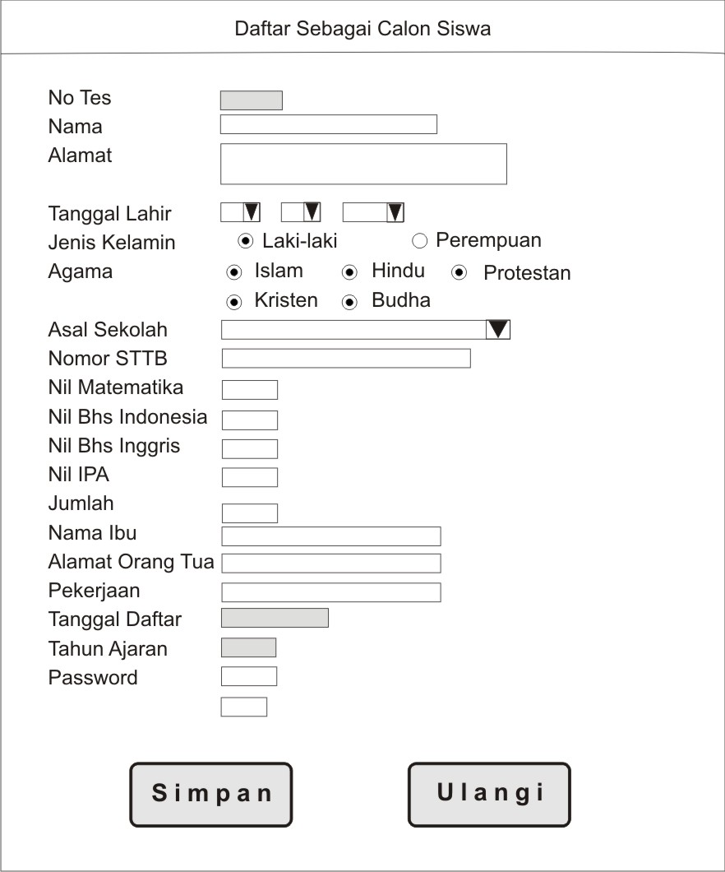
Gambar 2.3 Rancangan Masukkan Calon Siswa
    - Rancangan Masukkan Data Jadwal
Rancangan masukkan data jadwal ini berfungsi untuk memasukkan data jadwal, yang berisikan kode jadwal, jadwal awal pendaftaran, akhir pendaftaran dan pengumuman yang dilakukan oleh admin. Rancangan masukkan data jadwal dapat dilihat pada gambar berikut
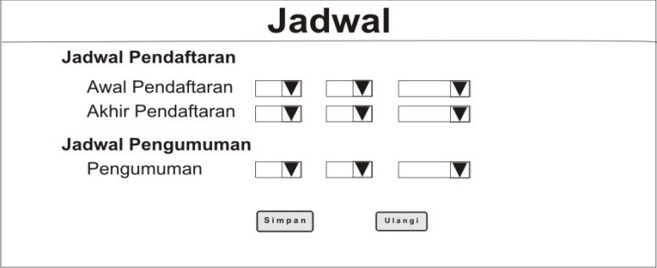
Gambar 2.4 Rancangan Masukkan Data Jadwal
    - Rancangan Masukkan Data Tahun Ajar
Rancangan masukkan tahun ajar ini berfungsi memproses dan merekam data tahun ajar dan kapasitas siswa ke dalam tabel tahun ajar. Data tahun ajar yang diinputkan adalah Tahun Ajar dan Kapasitas, masukkan tahun ajar ini dilakukan oleh admin. Rancangan masukkan Tahun Ajar disajikan pada gambar berikut
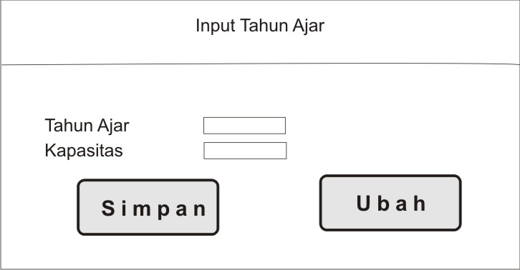
Gambar 2.5 Rancangan Masukkan Data Tahun Ajar
  - Rancangan Keluaran
Rancangan keluaran (output) atau yang lebih dikenal dengan informasi merupakan salah satu tujuan dari kegiatan pembuatan suatu sistem. Informasi yang baik akan memudahkan penggunaannya sebagai dasar dalam pengambilan keputusan. Informasi yang akan dihasilkan pada Sistem informasi Penerimaan Siswa Baru SMU N I Selupu Rejang Bengkulu Berbasis Web adalah sebagai berikut :

    - Rancangan Keluaran Jumlah Calon Siswa Keseluruhan
Rancangan keluaran jumlah calon siswa keseluruhan dibuat dari data tabel calon siswa. Laporan tersebut berguna untuk menampilkan calon siswa keseluruhan, laporan ini ditampilkan hanya di admin. Bentuk tampilan rancangan laporan calon siswa keseluruhan di sajikan pada gambar 2.6
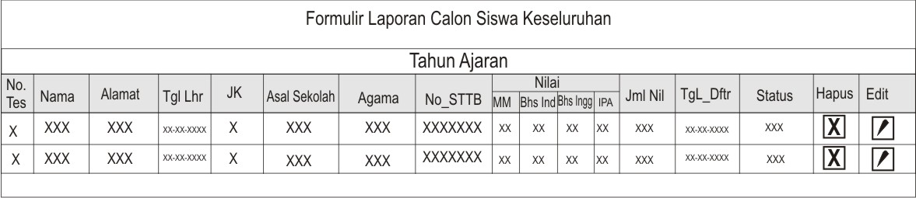
Gambar 2.6 Rancangan Keluaran Calon Siswa Keseluruhan
    - Rancangan Keluaran Rekapitulasi Jumlah Siswa Asal Sekolah
Rancangan keluaran rekapitulasi jumlah siswa per asal sekolah dibuat dari tabel calon siswa. Laporan tersebut berguna untuk menampilkan jumlah calon siswa per asal sekolah, laporan keluaran ini ditampilkan untuk di admin. Bentuk tampilan rancangan laporan calon rekapitulasi jumlah calon siswa per asal sekolah disajikan pada gambar 2.7
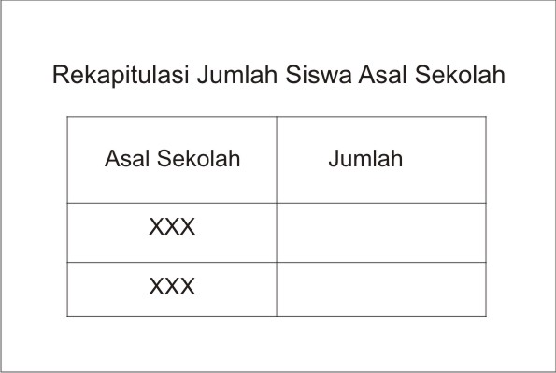
Gambar 2.7 Keluaran Rekapitulasi Siswa Asal Sekolah
    - Rancangan Keluaran Usulan Calon Siswa Yang Diterima
Rancangan keluaran usulan calon siswa yang diterima ini dibuat berdasarkan data tabel calon siswa, laporan ini merupakan hasil dari proses perhitungan program. Laporan ini berguna untuk menampilkan data calon-calon siswa yang diterima, dan nantinya akan dilakukan penyeleksian siswa diterima secara manual oleh pihak admin, halaman ini ditampilkan hanya untuk admin. Bentuk tampilan keluaran usulan calon siswa yang diterima disajikan pada gambar 2.8
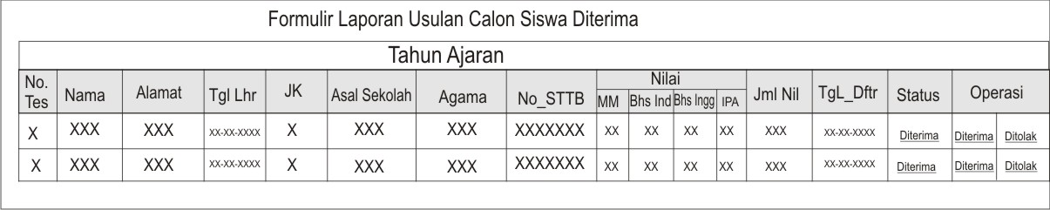
Gambar 2.8 Rancangan Keluaran Usulan Calon siswa yang diterima
    - Rancangan Keluaran Siswa Diterima dan Registrasi
Rancangan keluaran siswa yang diterima dan registrasi berisikan data siswa yang telah diterima seteah dilakukan penyeleksian dari usulan siswa yang diterima oleh pihak admin disajikan pada gambar 2. 9

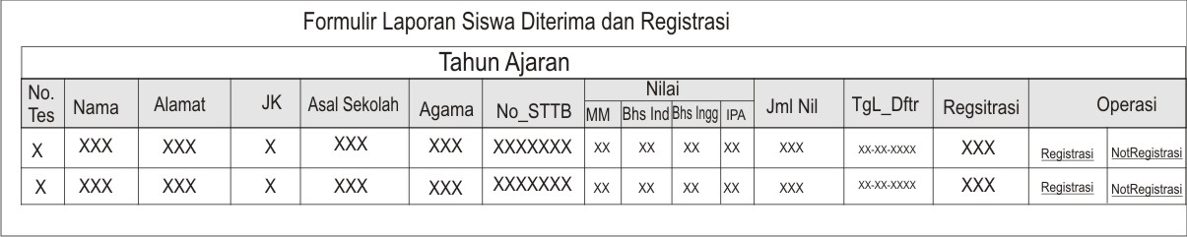
Gambar 2.9 Laporan Siswa Diterima dan Registrasi
2.7.5 Rancangan Keluaran Siswa Yang Tidak Diterima
Rancangan keluaran siswa yang tidak diterima dibuat berdasarkan data tabel calon siswa. Laporan ini berguna untuk menampilkan data calon siswa tidak diterima baik untuk diadmin ataupun dicalon(user). Bentuk tampilan keluaran siswa yang tidak diterima disajikan pada gambar 2. 10
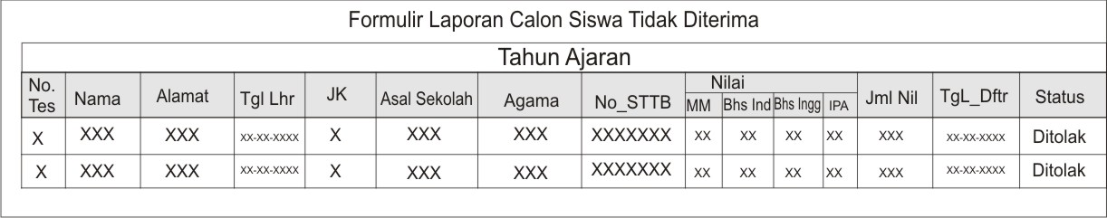
Gambar 2. 10 Rancangan keluaran Siswa yang Tidak Diterima
    - Rancangan Keluaran Tahun Ajar
Rancangan keluaran tahun ajaran ini dibuat berdasarkan dari data tabel tahun ajaran. Laporan tersebut berguna untuk menampilkan kapasitas siswa per tahun ajaran. Bentuk tampilan rancangan keluaran tahun ajar disajikan pada gambar 2.11
Gambar 2.11 Rancangan Keluaran Tahun Ajar
    - Rancangan Keluaran Jadwal
Rancangan keluaran jadwal dibuat berdasarkan dari data tabel jadwal. Laporan ini berguna untuk menampilkan jadwal . Bentuk tampilan rancangan keluaran jadwal disajikan pada gambar 2.12
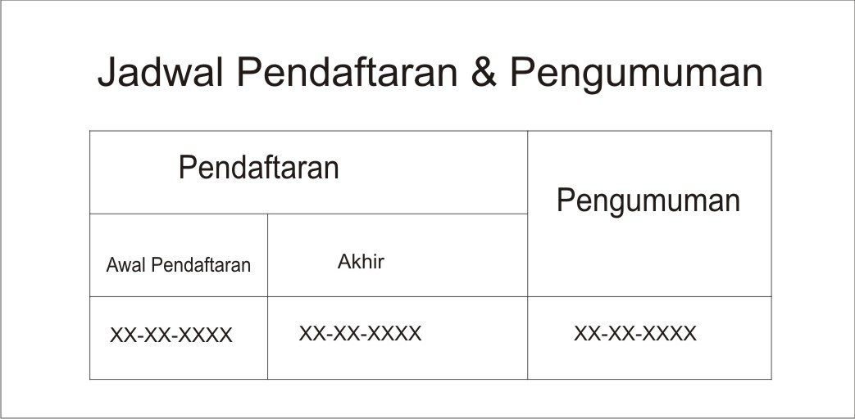
Gambar 2.12 Rancangan Keluaran Jadwal

    - Rancangan Keluaran Laporan Siswa Yang Registrasi
Rancangan keluaran Laporan siswa yang diregistrasi ini berguna untuk menampilkan siswa yang telah dilakukan registrasi oleh pihak admin (telah menyerahkan syarat-syarat pendaftaran). Bentuk tampilan rancangan keluaran siswa yang diregistrasi disajikan pada gambar 2.17
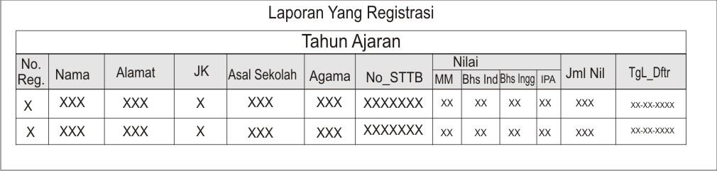
Gambar 2.13 Siswa Yang registrasi

